

Laurent Doiteau Laurent Carmignac

membre du projet

Alexandra DOS SANTOS BARROSO

Alexandre ROUX

baptiste BARBE

thomas RICHARD

Geoffrey VIENNE

Cahier de Conception

projet UNIlink PAR LE GROUPE N°7

Chef du projet: Commanditaire :

2017

Versions

|  |  |  |  |
| --- | --- | --- | --- |
| Version | Explication | Date | Personne qui ont travaillé sur la version |
| 1 | Ébauche du cahier de conception | 13 sep | Laurent Doiteau  Geoffrey Vienne  Baptiste Barbe  Alexandre Roux  Thomas Richard  Alexandra Dos Santos Barroso |
| 2 | Mise en page et ajout des maquette | 10 oct. | Laurent Doiteau  Geoffrey Vienne  Alexandre Roux  Thomas Richard  Alexandra Dos Santos Barroso |
| 3 | Diagramme des classes ajouté  Maquette modifier  Information supplémentaire | 11 oct. | Laurent Doiteau  Geoffrey Vienne  Alexandre Roux  Alexandra Dos Santos Barroso  Thomas Richard |
| 4 | Diagramme de composants  Titre supplémentaire | 12 oct. | Laurent Doiteau  Geoffrey Vienne  Alexandre Roux  Alexandra Dos Santos Barroso  Thomas Richard |
| 5 | Version finale de notre cahier de conception mais non définitif | 20 oct. | Laurent Doiteau  Geoffrey Vienne  Alexandre Roux  Alexandra Dos Santos Barroso  Thomas Richard |
| 6 | Changement de framework, modification de la base de données. Correction de faute d’orthographe. Modification du diagramme de classe | 13  Mars | Geoffrey Vienne |

Table des matières

1. Introduction 3

1.1 Les contraintes techniques 3

1.2 Diagramme de cas d’utilisation 4

2. Fonctionnalité Principale 4

3. Structure de la BDD 5

3.1 Diagramme de classes 5

3.2 Analyse de la Table aide 6

3.2.1 Les liens entre les étudiants dans la table aide 6

3.2.2 Scénario de la table aide 6

3.2.3 Les drapeaux interdit 7

4. Analyse des Couches 8

4.1 Les maquettes 8

4.1.1 La page de garde 8

4.1.2 La page de connexion 8

4.1.3 La page d’inscription 9

4.1.4 La page de recherche 11

4.1.5 La page résultat de la recherche 11

4.1.6 La page de modification de compétence 12

4.1.7 La page des demandes d’aide 15

4.1.8 La page des étudiants que vous aidez en ce moment 16

4.1.9 La page des étudiants qui vous aide en ce moment 17

4.1.10 La page des étudiants qui peuvent vous aidez dans une compétence 18

4.1.11 La page de l’utilisation du site 19

4.1.12 La page des conditions d’utilisation 19

4.2 Diagramme de composants 20

4.2.1 Composant IHM 20

4.2.2 Composant Recherche 21

4.2.3 Composant Modifier 22

4.2.4 Composant BDD 22

# 1. Introduction

Le projet UNILINK est un projet ayant pour but de créer un réseau social pour l’iut, permettant à des étudiants en difficultés dans une (voir des) matières, d’obtenir l’aide d’un autre étudiant compétent dans cette dernière.

L’application a comme première fonction l’entraide entre un étudiant en difficulté et un étudiant expérimenté, un étudiant peut se situer à la fois dans le cas de la personne dans le besoin, mais aussi comme la personne proposant son aide.

L’autre fonction de ce projet est de permettre aux personnes extérieures à l’IUT d’AIX Marseille site d’Arles de consulter les étudiants enregistrés afin de choisir ceux pouvant leurs convenir en tant que stagiaires ou de chercher un autre étudiant qui est compétent dans la compétence choisie.

Chaque étudiant se note sur chaque matières (appelées compétences) qui compose son année avec un système de niveau (c.f. schéma).

Les points forts

Les lacunes

1

2

3

1

3

4

5

Je ne reçois/donne pas d’aide

J’ai besoin d’aide

Je comprends mais je n’y arrive pas

Je peux donner de l’aide

Je suis compétent et je propose mon aide

## 1.1 Les contraintes techniques

Utilisation du framework php codeigniter.

    L'objectif premier d'un framework est d'améliorer la productivité des développeurs qui               l'utilisent. Il offre la possibilité aux développeurs d’utiliser des composants déjà fait pour lui     faciliter le développement. Or, codeigniter est simple à mettre en place et peut gérer facilement un grand nombre de fonctionnalité telle que la gestion de mail et de gérer les contrôleurs.

## 1.2 Diagramme de cas d’utilisation

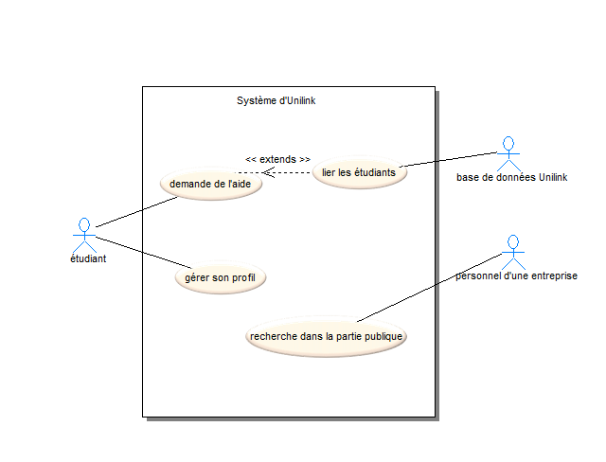

Diagramme Cas d'utilisation de Unilink

# 2. Fonctionnalité Principale

Les Fonctionnalités principales sont :

-Gérer son profil

-Lier les étudiants

-Recherche dans la partie publique

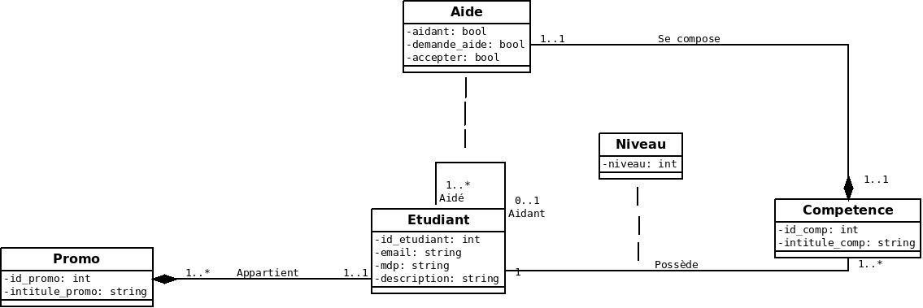 -Demande d’aide

Diagramme : diagramme de classes de la base de données

# 3. Structure de la BDD

## 3.1 Diagramme de classes

Fonctionnement de la table aide :

On trouve 3 drapeaux (des booléens) aidant, demande, accepter.

* Aidant : s’il est vrai l’étudiant apparait en tant que potentiel tuteur lors de la recherche, c’est-à-dire que son niveau dans la compétence donnée est supérieur ou égal à 4. Il est faux le cas contraire.
* Demande : vrai si une demande d’aide est en cours pour une compétence donnée et faux si aucune demande n’a été envoyé.
* Accepter : vrai si l’étudiant a accepté d’aider un autre étudiant dans la compétence donnée. Il est faux s’il a refusé la demande ou s’il n’a pas décidé d’accepter ou refuser.

Table de vérité :

|  |  |  |
| --- | --- | --- |
| **Aidant** | **Demande** | **Accepter** |
| F | F | F |
| F | F | V |
| F | V | F |
| F | V | V |
| V | V | V |
| V | V | F |
| V | F | F |
| V | F | V |

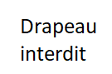

## 3.2 Analyse de la Table aide

### 3.2.1 Les liens entre les étudiants dans la table aide

La table aide se présentera ainsi :

(Étudiant aidé) (étudiant aidant)

|  |  |  |  |  |  |
| --- | --- | --- | --- | --- | --- |
| id_étudiant | Id_étudiant | Id_compétence | aidant | Demande_aide | accepter |
| 20 | 78 | 1 | V | V | F |
| 20 | 59 | 1 | V | V | F |

La table étudiant sera remplie quand un étudiant ajoutera une compétence qui sera de niveau strictement inférieur à 4. Cela va vérifier dans la table étudiante s’il y a des étudiants compétents dans cette compétence pour les lier à l’étudiant ayant besoin d’aide et donc de remplir la table aide.

Si l’étudiant compétent a accepté l’aide de l’étudiant non compétent, la table aide supprimera les autres étudiants compétents qui sont liés à l’étudiant non compétent sur la compétence donnée.

Une fois le cours terminé l’étudiant non compétent et l’étudiant compétent ne seront plus liés car le niveau de compétence de l’étudiant non compétent est maintenant supérieur ou égale à 4.

### 

### 3.2.2 Scénario de la table aide

1) Quand un étudiant a une compétence strictement inférieure au niveau 4, cet étudiant reçoit une liste d'étudiants compétent dans ce domaine qui sera afficher dans la maquette 10.

-Par exemple un étudiant niveau 2 en C++ aura une liste d'étudiants qui seront capable de l'aider dans cette compétence (ils seront de niveau 4 ou 5)

|  |  |  |  |  |  |
| --- | --- | --- | --- | --- | --- |
| id_étudiant | Id_étudiant | Id_compétence | aidant | Demande_aide | accepter |
| 20 | 78 | 1 | V | V | F |
| 20 | 59 | 1 | V | V | F |

2) La demande d'aide d'un étudiant compétent.

-Envoie un email et une notification à l'étudiant compétent.

-L'étudiant compétent reçoit la demande d'aide de l’étudiant moins compétent dans la maquette 7.

|  |  |  |  |  |  |
| --- | --- | --- | --- | --- | --- |
| id_étudiant | Id_étudiant | Id_compétence | aidant | Demande_aide | accepter |
| 20 | 78 | 1 | V | V | F |

3) Si l'étudiant compétent refuse la demande d'aide.

-L'étudiant compétent n'as plus la demande d'aide dans la maquette 7.

|  |  |  |  |  |  |
| --- | --- | --- | --- | --- | --- |
| id_étudiant | Id_étudiant | Id_compétence | aidant | Demande_aide | accepter |
| 20 | 78 | 1 | V | F | F |

4) Si l'étudiant compétent accepte la demande d'aide.

-La liste des étudiants compétent qui pouvait l'aider dans cette compétence est supprimer dans la maquette 10.

-L'étudiant compétent sera afficher sur la maquette 9 pour l'étudiant moins compétent.

-L'étudiant moins compétent sera afficher sur la maquette 8 Pour l'étudiant compétent.

|  |  |  |  |  |  |
| --- | --- | --- | --- | --- | --- |
| id_étudiant | Id_étudiant | Id_compétence | aidant | Demande_aide | accepter |
| 20 | 78 | 1 | V | F | V |

5)Une fois l'aide terminer l'étudiant compétent pourra mettre fin à l'aide.

-Cela changera automatiquement la compétence de l'étudiant qui a été aidé passant du niveau 2 au niveau 4.

-Cela supprimera l'étudiant qui a été aidé dans la maquette 8 de l'étudiant compétent.

-Cela supprimera l'étudiant compétent dans la maquette 9 de l'étudiant qui a été aidé.

-Dans la table aide il n’y a plus de liens entre l’étudiant qui a été aidé et l’étudiant compétent car l’étudiant est passé niveau 4 sur la compétence.

### 3.2.3 Les drapeaux interdit

Les drapeaux interdit sont des drapeaux non utilisés par la table Aide, ni utilisé pour notre site. Si cela ce produit, Il y aura à chaque nouvelle update une vérification dans la table Aide en utilisant des triggers si l’ordre des drapeaux ne sont pas respectés alors il mettra par défaut les drapeaux c’est-à-dire en attente.

# 4. Analyse des Couches

## 4.1 Diagramme de composants

### 4.1.1 Composant IHM

IHM permet de faire le lien entre l’utilisateur et notre système.

### 4.1.2 Composant Recherche

Recherche s’occupera de rechercher dans la base de données les informations à afficher.

### 4.1.3 Composant Modification

Modification s’occupera donne les informations à modifier les informations dans la base de données.

### 4.1.4 Composant Mail

Mail gèrera l’envoi de mails pour la demande d’aide.

### 4.1.4 Composant DAO

DAO s’occupera de modifier ou ajouter des informations dans la base de données

## 4.2 Les maquettes

### 4.2.1 La page de garde

Voici la page de garde du site.

Quand on clique sur connexion on accède à une page d’authentification (ci-dessous). 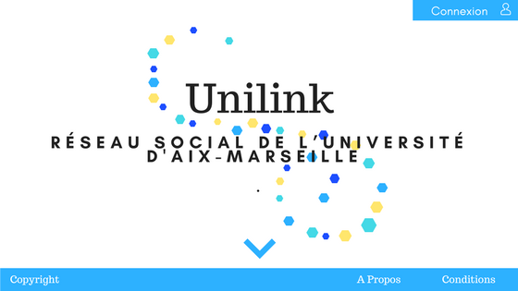La flèche nous emmène sur la maquette 4.

Maquette : Page d’accueil

### 4.2.2 La page de connexion

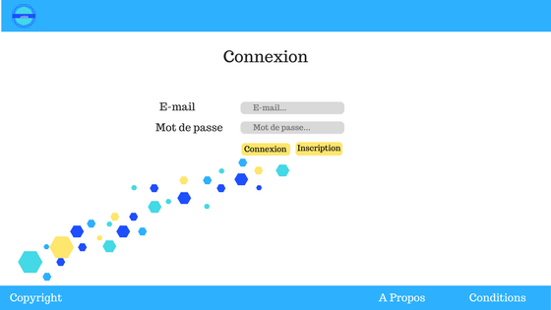

Maquette : Page connexion

Fonctionnement :

Une fois inscrit (Maquette 3) l'utilisateur peut se connecter en indiquant son adresse mail et son mot passe qui doivent correspondre dans la base donnée, il arrivera alors sur son profil (Maquette 6).

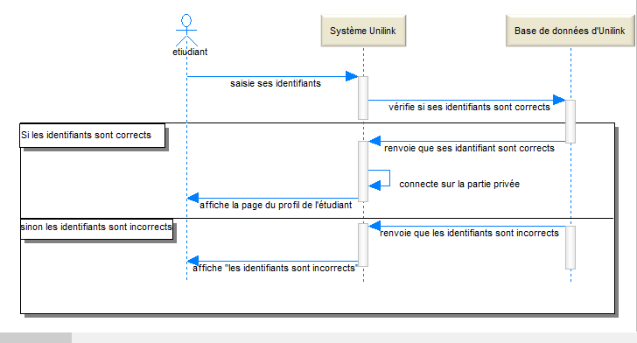

Diagramme : Connexion

### 4.2.3 La page d’inscription

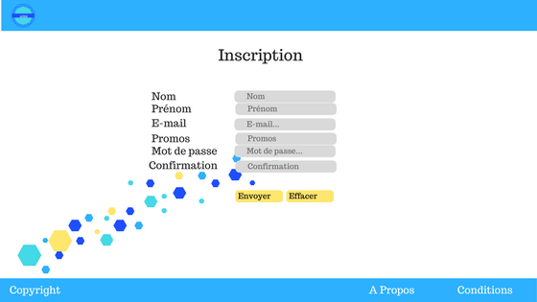

Maquette : Page inscription

Fonctionnement :  
 Lors de la première connexion l'utilisateur doit se créer un compte pour s'enregistrer dans la base de données.  
 L'utilisateur doit renseigner son nom de famille, son prénom, son e-mail qui servira d'identifiant sa promotion, un mot de passe et une confirmation pour vérifier qu'il n'y ai pas de fautes de frappes.  
 L'utilisateur sera créé dans la table étudiant et sera renvoyé vers la Maquette 6 pour modifier ses compétences.

Voici un diagramme de séquence montrant le scénario de connexion. Il décrit la relation entre l’étudiant, le système et la base de données.

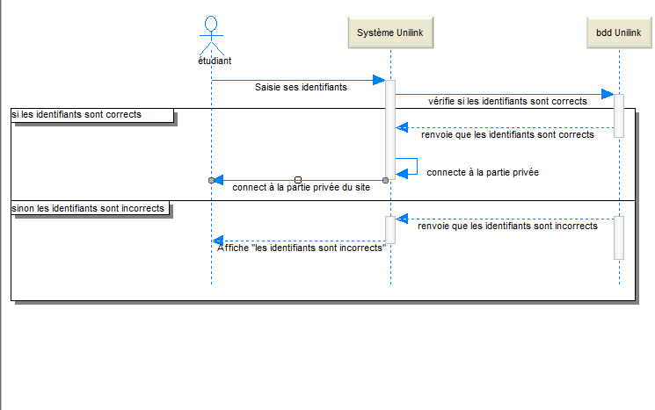

Diagramme 4 : Inscription

### 4.2.4 La page de recherche

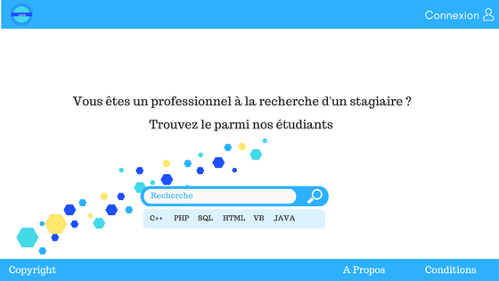

Maquette : Page de la barre de recherche

Ici c’est la partie publique où une personne peut effectuer des recherches par tags qui sont situés sous la barre de recherche.

### 4.2.5 La page résultat de la recherche

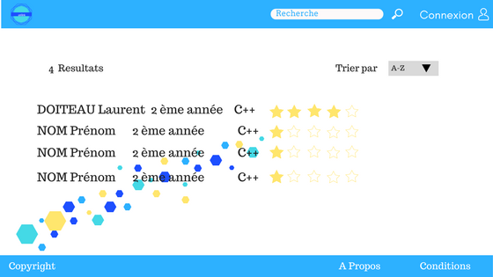

Maquette : Page des résultats de la barre de recherche

Fonctionnement :

Une fois la recherche effectuée on arrive sur cette maquette qui utilise l’algorithme (recherche) pour afficher les étudiants correspondants.

Pour la recherche le système va traiter les données suivantes :

- tags : icônes correspondantes aux compétences présentes dans la base de donnée pour rechercher par compétences.

- texte : chaîne de caractère saisie qui peut correspondre soit au nom de famille d'un étudiant, soit à son prénom ou à un tag.

Le système envoi une requête MySQL à la base de données créant une vue avec les critères sélectionnés qui sera affichée à l'utilisateur par php.

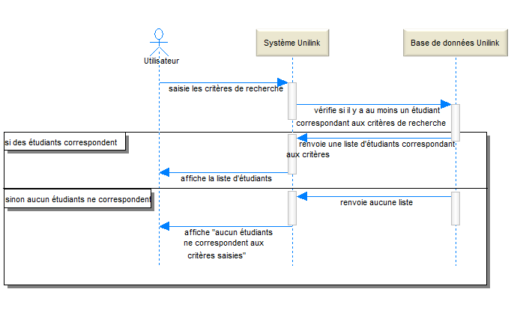

Diagramme 5 : Recherche

4.2.6 La page de Profil côté public

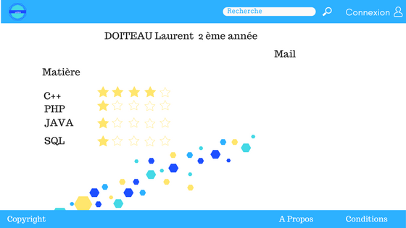Maquette : Page de profil côté public

### 4.2.7 La page de modification de compétence

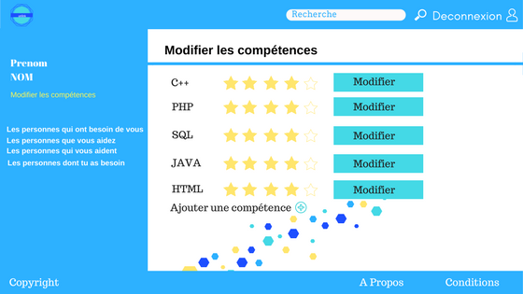

Maquette 7 : Page de modification des compétences

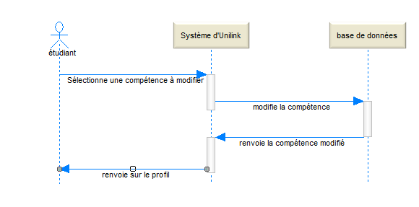

Diagramme 6 : Modification de compétences

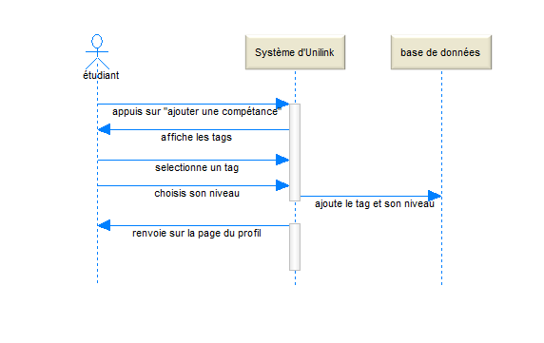

Diagramme 7 : Ajout de compétences

Après l’authentification l’utilisateur accède à cette page qui est le profil de l’utilisateur. A droite dans la colonne bleue on peut voir son nom et prénom et un bouton qui permet de modifier ses compétences (Maquette 6). Et en dessous ce sont des onglets qui permettent de naviguer entre les pages du site.

L’étudiant ne sera pas dans la table d’aide.

Fonctionnement :  
 Dans cette interface l'utilisateur peut ajouter une compétence ou modifier le niveau de ses compétences ce qui les modifiera dans la base de données, l'utilisateur sera renvoyé sur cette page lorsqu'un tutorat se finira pour mettre à jour son niveau dans cette compétence.

### 4.2.8 La page des demandes d’aide

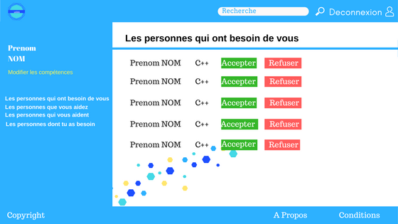

Maquette 8 : Page des personnes qui veulent l’aide de l’utilisateur

Cette page permet à l’utilisateur de voir les demandes d’aide des autres personnes. Il peut les accepter de donner de l’aide ou non. S’il accepte un mail sera envoyé au demandeur pour lui notifier la mise en relation.

L’étudiant sera d’abord en “attente” jusqu’à ce que l’étudiant tuteur choisis de l’“accepter” de le “refuser” et ces drapeaux seront :

- “attente” : aidant=vrai, demande=vrai et accepter=faux.

- “accepter” : aidant=vrai, demande=faux et accepter=vrai.

- “refuser” : aidant=vrai, demande=faux et accepter=faux.

Fonctionnement :  
 Ici s'affichent les étudiants ayant demandé de l'aide à l'utilisateur. Quand un étudiant choisit l'utilisateur comme tuteur son nom, son prénom ainsi que la compétence dans laquelle il a demandé de l'aide s'afficheront dans cette fenêtre. L'utilisateur a donc le choix entre refuser et accepter d'aider ces étudiants s'il accepte ils apparaîtront alors dans la maquette 8 et plus dans la maquette 7.

Ce diagramme de séquence montre le fonctionnement de la demande d’aide et de la réponse à cette demande.

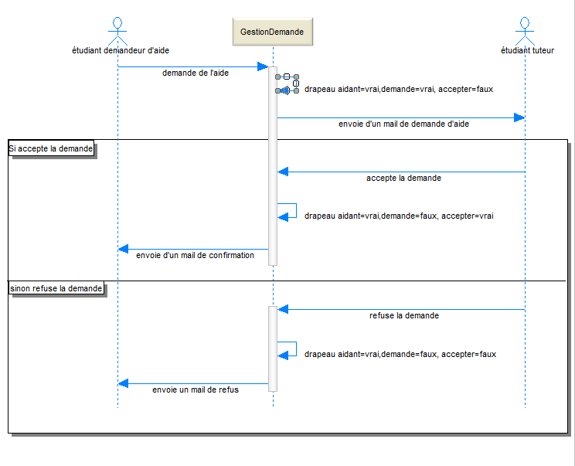

Diagramme 8 : Demande d'aide

### 4.2.9 La page des étudiants que vous aidez en ce moment

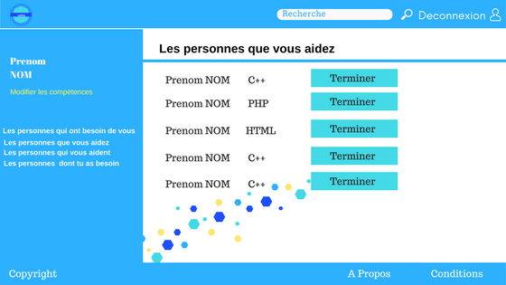

Maquette 9 : Page des personnes que l’utilisateur aide

Cette page montre les personnes que vous aidez actuellement et dans quelle matière. Quand on clique sur terminer la personne est supprimer de cette page.

L'étudiant sera “accepter”, puis lorsqu’il appuiera sur “terminer” il sortira de la table d’aide.

Fonctionnement : :  
Ici seront affichés les étudiants acceptés dans la maquette 7. Le bouton terminer permettra d'arrêter l'aide en cours.

### 4.2.10 La page des étudiants qui vous aide en ce moment

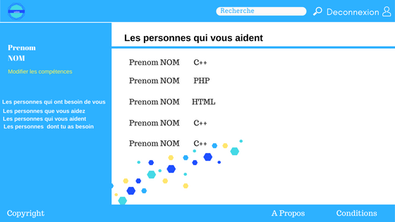

Maquette 10 : Page des personnes qui aident l'utilisateur

Cette page permet de visualiser les personnes qui aident l’utilisateur actuellement.

Fonctionnement :  
Côté utilisateur s'afficheront le nom, prénom et la compétence dans laquelle l'étudiant l'aide après avoir accepté (cf. maquette 8)

### 4.2.11 La page des étudiants qui peuvent vous aidez dans une compétence

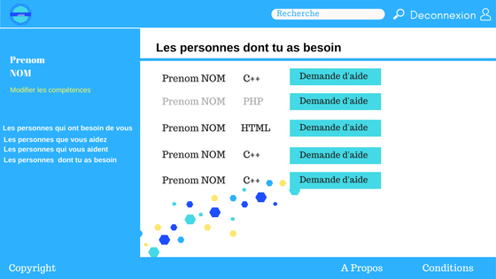

Maquette 11 : Page des personnes dont l’utilisateur à besoin

Pour la dernière page on peut voir les personnes dont l’utilisateur à besoin lorsque le nom du tuteur est grisé cela signifie que la personne a refusé la demande. (cf. Diagramme 4)

Fonctionnement :  
 En allant sur cette page on lui affichera tous les étudiants pouvant l'aider dans toutes les compétences où son niveau est inférieur à 4, le niveau des étudiants affiché sera forcément supérieur ou égal à 4.

Un bouton demande d'aide permet à l'utilisateur de demander de l'aide à l'étudiant. L'utilisateur apparaîtra alors dans la Maquette 8 de l'étudiant.

Ce diagramme de séquence montre comment on affiche la liste des étudiants compétents.

Post condition : avoir saisie ses compétences (cf maquette 4).

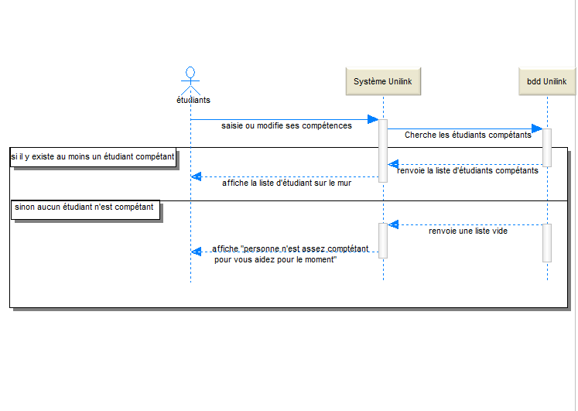

Diagramme 9 : Affichage des étudiants compétents

### 4.2.12 La page de l’utilisation du site

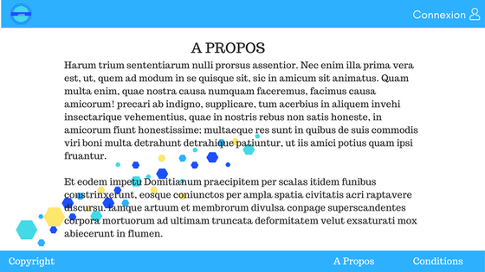

Maquette 12 : Page à propos

Cette page apparait quand on clique sur à propos en bas à droite sur n’importe quelle page. Ici il sera écrit une petite aide pour l’utilisation du site.

### 4.2.13 La page des conditions d’utilisation

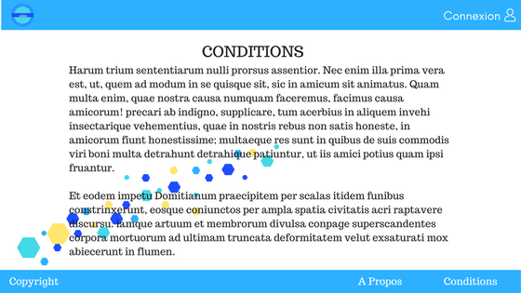

Maquette 13 : Page conditions

De même pour cette page condition on écrira les conditions d’utilisation de notre site.

Commanditaire : Membres du projet :

Laurent Carmignac Laurent Doiteau

Geoffrey Vienne

Baptiste Barbe

Alexandre Roux

Thomas Richard

Alexandra Dos Santos Barroso